水 中 花 火

担当 尾道市立日比崎小学校
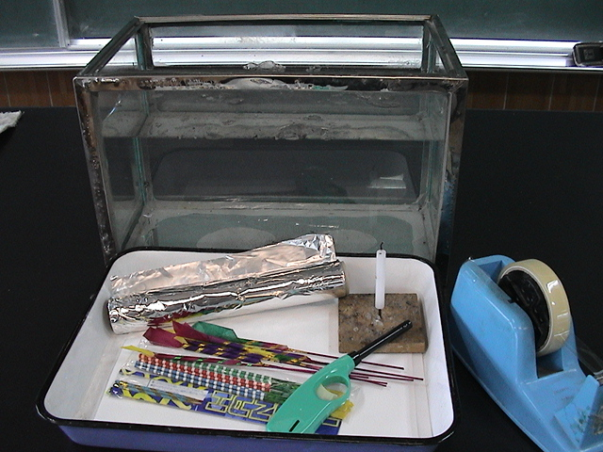
１ 準備物
- 花火（手に持って遊ぶタイプのもの）
- アルミホイル（幅４～５㎝程度のものを花火の火薬部分が包める長さに切っておく。花火の本数分必要）
- セロテープ（アルミホイルをとめる）
- ろうそく・ろうそく立て・ライター
（花火へはろうそくの火から着火する）
- ガラスの水槽 または，広口ビン（インスタントコーヒーの空きビンなど）
準備物を整えておきましょう。
- 花火の燃えがらを入れる容器
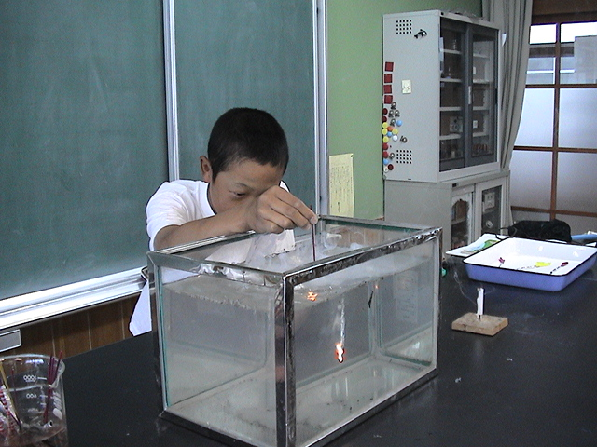
２ 手順
- 花火のはしが少しだけ外へ出るようにして，あとの火薬部分をアルミホイルで包む。セロテープでしっかりとめておきます。
- 水槽（または広口ビン）に水を入れ，安全な場所に置きます。
- 用意しておいた花火に着火し，水中に入れてみましょう。
あわてないでゆっくりと水中へ･･･

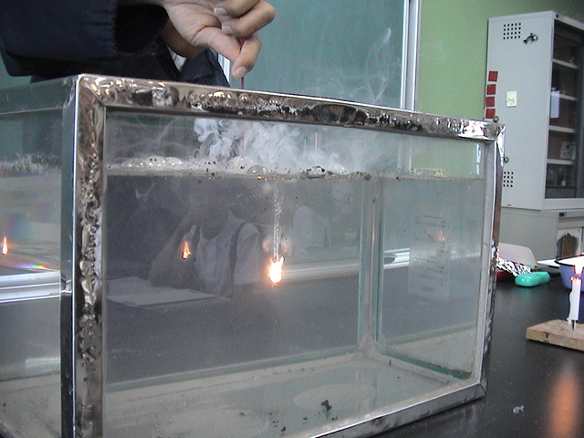
３ 遊び方
- 花火に火をつけ，火がアルミホイルのところまできたら，水槽の上からまっすぐにゆっくりと水の中へ入れてみましょう。
- 水の中でもちゃんと花火ができるのを見て楽しんで下さい。
- 火薬に火がつく前に水中へ入れたり，斜めにあわてて入れたりすると火は消えてしまいます。
ふしぎ！水中でも燃え続けています。
４ 安全のために
火を使うので必ず安全な場所を確かめて行って下さい。まわりに燃えるものがないよう整理しておき，水を入れたバケツも用意しておきましょう。
また，煙や強い臭いも出ますから，換気を十分にし，発生する気体を吸い込まないように注意して下さい。

○ 「水の中でも，花火ができる！？」 できそうにないことを目の当たりにする体験が，子どもたちの探求心を刺激し，科学への興味を広げてくれることでしょう。

○ 参考 http://homepage3.nifty.com/Kume/naru/indexj.html

